「 灘・地域ぐるぐるパトロール」登録書
灘区地域協働課 地域活動担当 行
FAX：078-843-7034
ﾒｰﾙ：nadaku_chikatsu@city.kobe.lg.jp

このたびは、「灘・地域ぐるぐるパトロール」事業にご協力いただき、ありがとうございます。
お手数ですが、下記の質問事項に必要事項をご記入の上、持参・郵送・FAX・メールにてご返送くださいますようお願いいたします。
【基本情報】
１．事業者名
２．住 所
３．電話番号
４．担当者名

[問①] 地域（灘区内）でお仕事（外勤）される方の人数 名（地域でお仕事される最大人数）
[問②] 地域での移動手段とその台数
□自動車 台 □バイク 台 □自転車 台 □徒歩のみ 名
□その他（ ） 台
[問③] 配送を希望される資材について、下表の欄に必要数をご記入ください。
資材 | 資材名・大きさ | 資材 | 資材名・大きさ
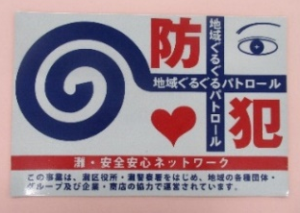 | ステッカー  （シール）  300㎜×200㎜  枚 | 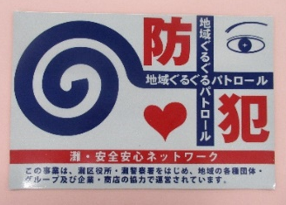 | ステッカー  （マグネット/反射材）  300㎜×200㎜  枚
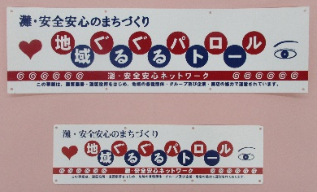 | 前かごプレート（大）  350㎜×100㎜  枚  前かごプレート（小）  250㎜×70㎜  枚 | 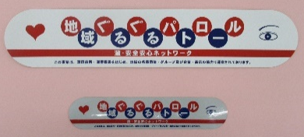 | 横長ステッカー（大）  400㎜×80㎜  枚  横長ステッカー（小）  ※小のみ反射材  220㎜×45㎜  枚
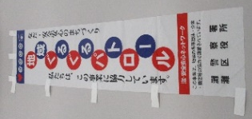 | 啓発のぼり  300㎜×1220㎜  （ポール付）  枚 | 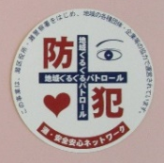  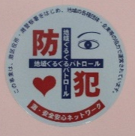  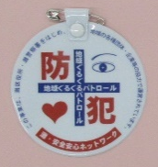  ③  ②  ① | ①ピン付ステッカー  直径90㎜  枚  ②丸ステッカー  （反射材）  直径120㎜  枚  ③丸ステッカー  （シール）  直径100㎜  枚
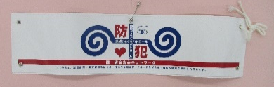 | 腕章（兼プレート）  100㎜×395㎜  枚

